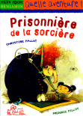
Prisonnière de la princesse
de Christine Palluy et Frédéric Pillot
CP
Littérture / Lecture
Extrait n°1
Prénom : Date :

1

Coche les bonnes réponses :


1) Lison est :
la cousine de Julie.

la meilleure amie de Julie.
la tante de Julie.

2) Madame Ratate a :
des ongles griffus.
un chapeau noir pointu.
un nez crochu plein de verrues.
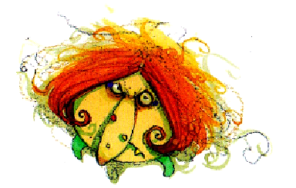
des dents pointues.

3) Au rez de chaussée il y a :
une épicerie.
une boulangerie.
une boucherie.

2
Entoure les dix articles que l’on peut acheter dans une épicerie :
une voiture un ananas du café
du jus d’orange un arbre un radiateur
du beurre de la farine du sucre des tomates
un chat des radis des pâtes des bananes
Prisonnière de la princesse
de Christine Palluy et Frédéric Pillot
CP
Littérture / Lecture
Extrait n°2
Prénom : Date :

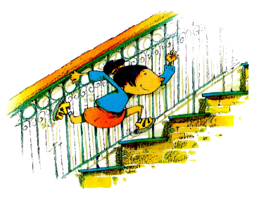
1
Réponds aux questions :
- Pourquoi Julie veut-elle parler à Lison ?

- Julie doit se dépêcher. Pourquoi ?

Cherche puis recopie dans les bulles les paroles de Julie et de sa maman :
2
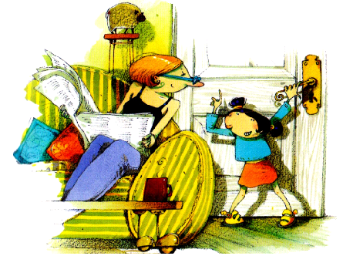

Prisonnière de la princesse
de Christine Palluy et Frédéric Pillot
CP
Littérture / Lecture
Extrait n°3
Prénom : Date :
1
Quel secret laisse échapper Julie ? Complète la bulle :

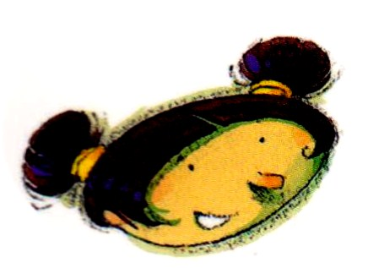
2
Numérote les phrases dans l’ordre de l’histoire :
....
La lumière s’éteint.
....
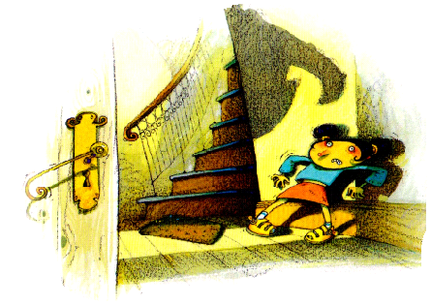
Julie laisse le secret s’échapper.
....
Ratatrouille ouvre sa porte.
....
Julie tremble.
....

La sorcière s’approche.
3
Qui fait quoi ? Relie ce qui va ensemble :

la porte
le secret
Julie
la lumière
la sorcière
Il s’échappe
Elle tremble
Elle s’ouvre
Elle s’approche
Elle s’éteint

Prisonnière de la princesse
de Christine Palluy et Frédéric Pillot
CP
Littérture / Lecture
Extrait n°4
Prénom : Date :
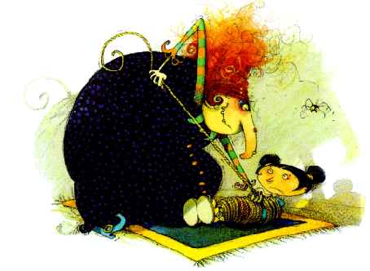
1
Complète le texte avec les mots suivants :
voix – salon – souris – saucisson – libérer – rétrécit – demain
Ratatrouille a poussé Julie dans son .
Elle l’a attachée comme un .
Elle la mangera .
Mais Julie réussit à se .
Une retentit alors et la fillette .

Elle est maintenant plus petite qu’une .
2
Colorie les étiquettes qui veulent dire la même chose que « riquiqui » :
grande
naine
énorme
laide
microscopique
minuscule
immense
petite
malade
affreuse

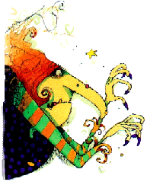
Recopie la formule magique utilisée par la sorcière :

3

Prisonnière de la princesse
de Christine Palluy et Frédéric Pillot
CP
Littérture / Lecture
Extrait n°5
Prénom : Date :
1
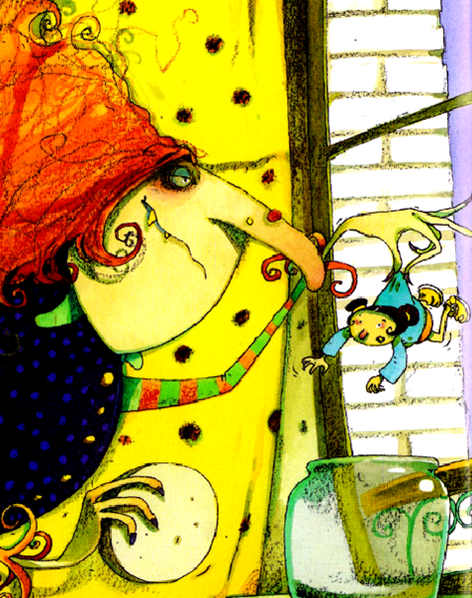
Observe l’illustration et coche les bonnes réponses :

 | Vrai | Faux
Ratatrouille tient la fillette dans sa main gauche.
Le couvercle du bocal est en verre.
Julie tient un sac dans sa main droite.
La sorcière porte une robe à fleurs.
Le bocal est posé devant une fenêtre.
Ratatrouille tient la fillette par son pull.

2
Réponds aux questions :
- Où Ratatrouille met-elle Julie ?

- Que veut faire la sorcière de Julie ?

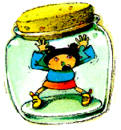
3 Julie est enfermée dans le bocal. Soudain, quelqu’un sonne à la porte...
3
Imagine la suite :

Prisonnière de la princesse
de Christine Palluy et Frédéric Pillot
CP
Littérture / Lecture
Extrait n°6
Prénom : Date :
1
Reconstitue les phrases en les reliant :
reste enfermée.
Maman
Julie tape des poings.
Julie
est très jolie.
Maman est repartie
sonne à la porte.
Dans son bocal,
sans voir sa fille.
La voix de Ratatrouille

2
Coche ce qui est vrai :
La sorcière dit qu’elle n’a rien vu.
Ratatrouille offre un café à la maman de Julie.
Julie s’est endormie dans le bocal.
Il y a des citrouilles chez Madame Ratate.
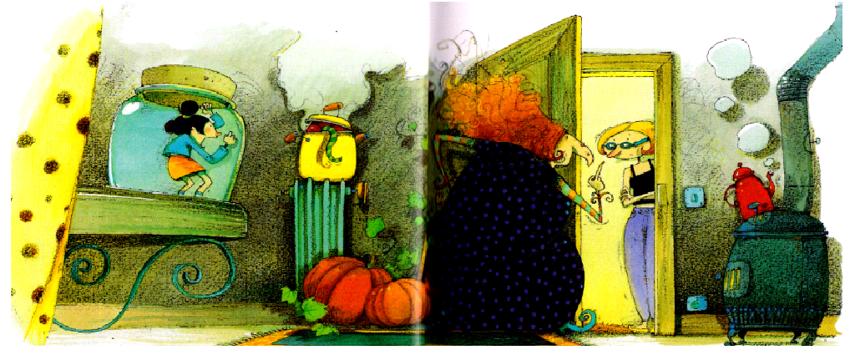
La maman n’est pas rentrée dans l’appartement de la sorcière.
Ecris le, la ou les :
3
...... poings ...... fille ...... verre
...... sorcières ...... pull-over ...... salon
...... bocaux ...... citrouille
Prisonnière de la princesse
Littérture / Lecture
Extrait n°6
(suite)
de Christine Palluy et Frédéric Pillot
CP
4
Imagine et écris ce que Julie peut crier à sa maman :

Décris l’appartement de la sorcière :
5

Prisonnière de la princesse
de Christine Palluy et Frédéric Pillot
CP
Littérture / Lecture
Extrait n°7
Prénom : Date :
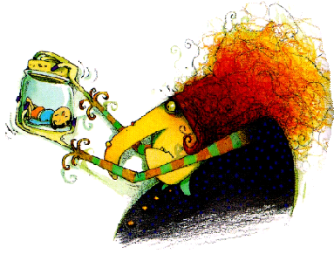
1
Réponds aux questions :
- A quoi joue Julie ?

- Que va chercher Ratatrouille pour la réveiller ?

De qui s’agit-il ? Relie ce qui va ensemble :
2
Elle court
Elle appelle
Elle tape sur le bocal
Elle ne dit rien
Elle pense à un jeu
Elle est inquiète
Elle la sort du bocal
Elle tombe sans bruit
Elle ne bouge pas

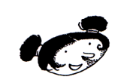

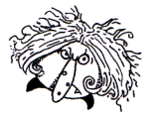

Prisonnière de la princesse
Littérture / Lecture
Extrait n°7
(suite)
de Christine Palluy et Frédéric Pillot
CP
3
Transforme les phrases, comme dans l’exemple :


Julie pleure.
Non, Julie ne pleure pas.

Julie bouge.
Non,
Julie répond.
Non,
Ratatrouille tape sur le bocal.
Non,
Elle sort Julie du bocal.
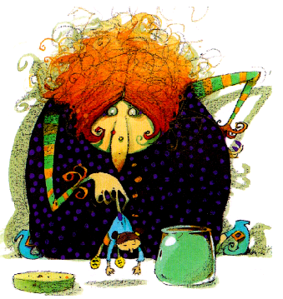
Non,

Prisonnière de la princesse
de Christine Palluy et Frédéric Pillot
CP
Littérture / Lecture
Extrait n°8
Prénom : Date :
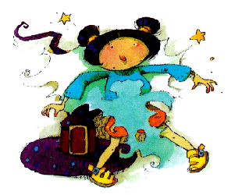
1
Réponds aux questions :
- Où se cache Julie ?

- Qui est furieuse ?

Colorie les phrases de l’histoire :
2
Julie est sur l’armoire.
Julie est dans l’armoire.
La sorcière pense avoir perdu la fillette.
Ratatrouille est furieuse.
Julie redevient comme avant.
Le chapeau de Ratatrouille est petit.
Recopie la formule magique utilisée par la sorcière :
3

Prisonnière de la princesse
Littérture / Lecture
Extrait n°8
(suite)
de Christine Palluy et Frédéric Pillot
CP
4
Transforme les phrases, comme dans l’exemple :

Julie pleure.
Non, Julie ne pleure pas.

Julie s’enfuit.
Non,
Elle grimpe sur l’armoire.
Non,
Ratatrouille cherche Julie.
Non,
Julie grossit.
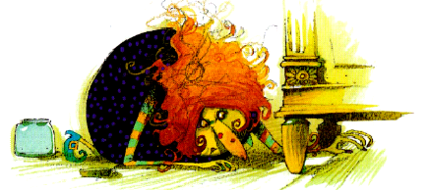
Non,

Prisonnière de la princesse
de Christine Palluy et Frédéric Pillot
CP
Littérture / Lecture
Extrait n°9
Prénom : Date :
1
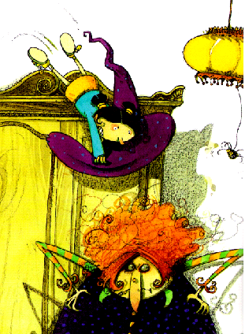
Coche les bonnes réponses :

 | Vrai | Faux
Julie saute dans les bras de la sorcière.
Julie éteint la lumière.
Ratatrouille n’y voit plus rien.
La sorcière a le chapeau enfoncé sur la tête.

2
Réponds aux questions :
- En quel animal Julie transforme-t-elle Ratatrouille ?

- Dans quoi Julie met-elle la sorcière ?

3 Imagine la formule qu’aurait dû utiliser Julie pour transformer Ratatrouille en araignée...
3
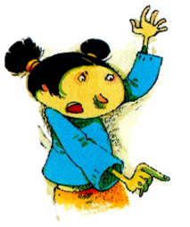
Ecris-la dans la bulle :

Prisonnière de la princesse
Littérture / Lecture
Extrait n°9
(suite)
de Christine Palluy et Frédéric Pillot
CP
4
Observe l’illustration et entoure les mots qui désignent ce que tu vois :
chauve-souris araignée SERPENT

lampe BAGUETTE armoire BALAI

Lison CHAPEAU Ratatrouille Julie
Remplace les mots soulignés par : il – ils - elle ou elles :
5
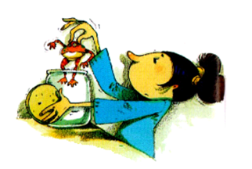
Julie est sur l’armoire.
3 Elle est sur l’armoire.

Ratatrouille n’y vois plus rien.

Le chapeau est enfoncé sur la tête de la sorcière.

Les sorcières aiment les grenouilles.

La grenouille est dans le bocal.

Prisonnière de la princesse
de Christine Palluy et Frédéric Pillot
CP
Littérture / Lecture
Extrait n°10
Prénom : Date :
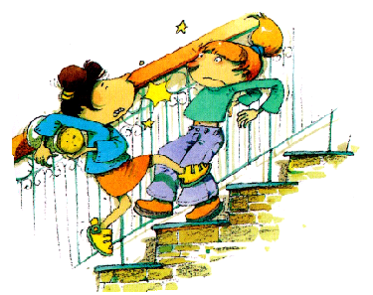
1
Réponds aux questions :
- Où courent Julie et Lison le lendemain ?

- Dans quoi transportent-elles la grenouille ?

- Qui sont les nouvelles amies de Ratatrouille ?

Range les mots suivants dans le tableau :
2
Julie, grenouille, bocal, escalier, Lison, araignée, Ratatrouille, sac à dos
personne | animal | objet
Prisonnière de la princesse
Littérture / Lecture
Extrait n°10
(suite)
de Christine Palluy et Frédéric Pillot
CP
3
Relie chaque animal à sa façon de crier :
aboie
hennit
coasse
bêle
grogne
miaule
cancane
meugle

le cheval
le chien
le chat
la grenouille
le canard
le mouton
le cochon
la vache

4
Entoure d’une même couleur les mots qui riment :
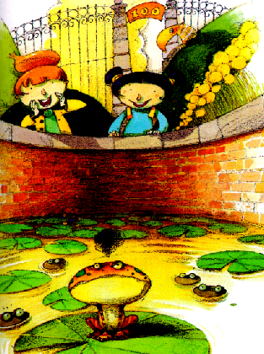
Ratatrouille Lison
Julie poisson
andouille riquiqui
grenouille trouille
saucisson salami
pantalon souris

